Table des matières

Gestion de projets sous Tetard 2
1 Lancement de tetard 2
2 Synthèse 2
3 Placement routage 3
3-1 Options pour téléchargement d’un FPGA par le JTAG boundary Scan: 3
3-2 Options pour la programmation d’EPROM : 3
4 Téléchargement des fichiers de programmation 3
4-1 Connexion des sondes : 3
4-2 Lancement de Impact : 4

Gestion de projets sous Tetard

1 Lancement de tetard
a) Lancer Tetard en double-cliquant sur un fichier *.hdp .
b) Elaborer le projet en s’aidant de l’interface graphique ci dessous :

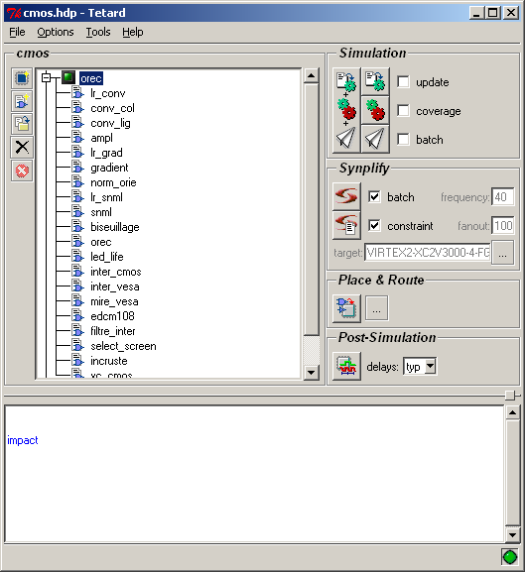
Synthèse
Rapport de synthèse
Options de placement routage
Placement routage
Commandes pour l’élaboration du projet (ajout ou suppression de fichiers, création de modules)
Lancement des outils
Figure 1: Interface graphique de l'outil Tétard
Chaque projet *.hdp est décrit par un fichier texte. Ce fichier texte peut être lu par cliquage sur le bouton de droite de la souris (option ‘édition’).

2 Synthèse
Synthétiser le design avec ‘Synplify’ (les options ‘batch’ et ‘constraint’ doivent être sélectionnées).
Les éventuelles erreurs doivent être lues dans le rapport et corrigées. Le rapport de synthèse est automatiquement généré.

3 Placement routage
Les options de placement routage doivent faire l’objet d’une attention particulière. Celles-ci diffèrent selon la cible du téléchargement (FPGA ou EPROM). Le menu des options s’affiche en double-cliquant sur l’icône désigné ci-dessus, ou en sélectionnant le nom du projet (top de la hiérarchie), et en cliquant le bouton droite de la souris.
Les fichiers de rapport, de contraintes et de programmation (*.bit ou *.mcs) se situent sous le chemin :
<projet>/map/<entité>/<technologie>/rev_1
Ce chemin est décrit dans le fichier de description de projet à la ligne add <projet> map dir :
E x .: Chemin: OREC-II /map/xcmos/VIRTEXI2/rev_1 décrit sous la forme :
add orec mapdir {map/$entity/$technology}
dans le fichier de description de projet.
IMPORTANT : Pour le placement-routage du composant XILINX VIRTEX II, il est nécessaire de positionner à ‘1’ la variable d’environnement ‘XIL_BITGEN_VIRTEX2ES’.
Cette variable spécifie que le composant à programmer est un échantillon de test, ce qui modifie son mode de programmation.
Il doit être fait mention de l’option ‘engineering sample’ dans les rapports de placement routage.

3-1 Options pour téléchargement d’un FPGA par le JTAG boundary Scan:
Les 3 premières options doivent être sélectionnées (‘ngbuild’, ‘map’, ‘par’), ainsi que l’option ‘bitgen … -g StartupClk:JtagClk’. Cette dernière option génère le fichier *.bit nécessaire à la programmation du FPGA. Ce fichier se nomme <entité>.bit.
Chacune de ces options peuvent être sélectionnées séparément. Il est notamment possible de re-générer un fichier *.bit seul, sans synthèse préalable (si toutefois celle-ci a déjà été faite auparavent), lors par exemple d’un changement de contenu d’une mémoire. Il n’est alors pas nécessaire de dérouler le flot complet depuis la synthèse.

3-2 Options pour la programmation d’EPROM :
Seules les options
bitgen -g StartupClk:Cclk -g DCMShutdown:Disable -d -m -w $entity.ncd $entity.bit
et promgen doivent être sélectionnées.
En ce qui concerne la commande ‘bitgen’, l’option ‘-w’ ne doit être utilisée que si les fichiers de programmation ‘*.mcs’ sont déjà existant et doivent être écrasés.
Ces options génèrent des fichiers *.mcs qui définissent le contenu de chaque EPROM.

4 Téléchargement des fichiers de programmation
Le téléchargement des fichiers de programmation se fait sous Impact

4-1 Connexion des sondes :
Les connecteurs JTAG de la carte sont chacun dédiés à une application et à un mode de programmation particuliers. Ils doivent par ailleurs être utilisés en adéquation avec la bonne configuration des mode PIN (interrupteur M2-M1-M0-voir manuel de référence Xilinx page 322).

4-2 Lancement de Impact :
L’outil Impact se lance à partir de Tetard. Cliquer ‘Tool’ → ‘Xilinx’ → ‘Impact’.
- Confirmer les choix proposés lors du lancement de xilinx.
- L’interface graphique s’ouvre alors ainsi (dans le cas d’une programmation JTAG par liaison USB):

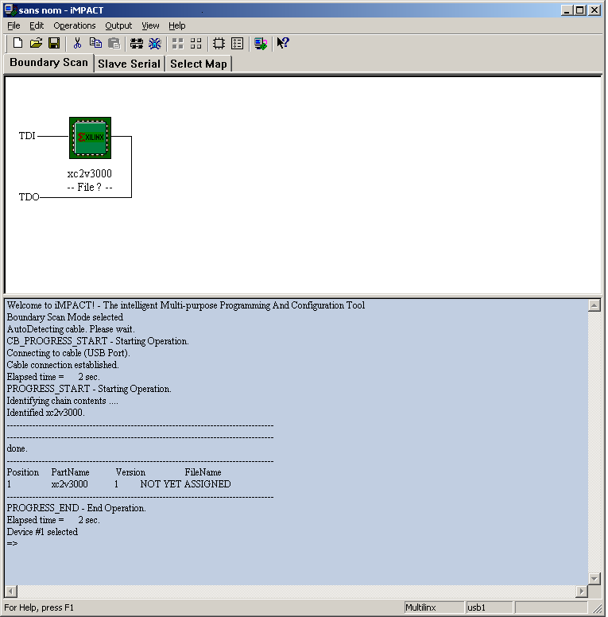Figure 2: Interface graphique de l'outil Impact

- le logiciel demande la sélection d’un fichier de programmation (image ci-dessus - pour programmation JTAG). Il s’agit du fichier généré lors de la phase de placement routage.

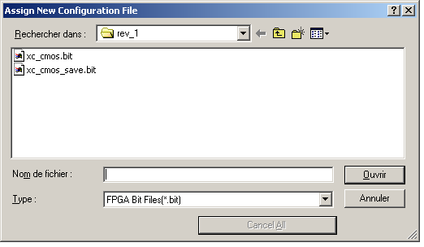
Figure 3: Assignation du fichier de configuration
- Lors de la programmation d’EPROM, il est nécessaire de sélectionner un à un les différents fichiers de programmation.
- IMPORTANT : Les modes de configuration doivent être M2 M1 M0 = 1 1 0 pour la programmation des EPROM. Dans le cas de la programmation JTAG - Boundary Scan, la configuration M2 M1 M0 = 1 0 1 doit être sélectionnée. Une mauvaise configuration peut entraîner la détérioration du contenu de l’EPROM.
- Le téléchargement du composant peut s’effectuer en sélectionnant le composant et en cliquant le bouton droite de la souris, ou en sélectionnant le menu ‘Operation → Program’. Une autre fenêtre graphique s’ouvre alors, proposant des options de téléchargement. Dans le cas du téléchargement de l’EPROM, le mode parallèle peut être sélectionné.
- En fin de téléchargement, un rapport est affiché par Impact, indiquant le cas échéant le nombre d’erreurs de programmation.

5 Utilisation de Chipscope
‘Chipscope’ est une fonction d’analyseur logique intégré au composant VIRTEX, servant à visualiser les signaux internes et externes du design. Cet outil offre toutes les fonctionnalités d’un analyseur logique traditionnel, telle la possibilité de déclencher les acquisitions à un instant précis (conditions de déclenchement configurables).
Les mesures sont stockées dans les mémoires internes du VIRTEX II, il est important de noter que l’emplacement mémoire réservé au Chipscope ne doit pas être en conflit avec les ressources mémoires nécessaires au design.

Pour le concepteur VHDL, Chipscope est composé d’une interface de contrôle (ICON) permettant le dialogue avec l’ordinateur, et d’un analyseur logique (ILA) qui constitue l’analyseur logique proprement dit. Ces deux éléments doivent être implémentés dans le design.

Chipscope peut s’implémenter à partir de la netlist EDIF ou directement dans la description VHDL du design. Le Chipscope est alors décrit en tant que ‘boite noire’.

Les outils disponibles sont au nombre de trois:
- Chipscope Core generator: Génère les descriptions des éléments VHDL nécessaires à l’implémentation de Chipscope dans une description VHDL (netlist et template d’instantiation).
- Chipscope Core inserter: Insère l’analyseur directement dans la netlist EDIF.
- Chipscope analyser: Pour l’exploitation de Chipscope dans le composant.

Seul le dernier outil doit être utilisé dans tous les cas. Les deux premiers outils sont à choisir selon le mode d’insertion du Chipscope.

On pourra se référer au tutorial fourni par Xilinx pou l’utilisation du Chipscope.

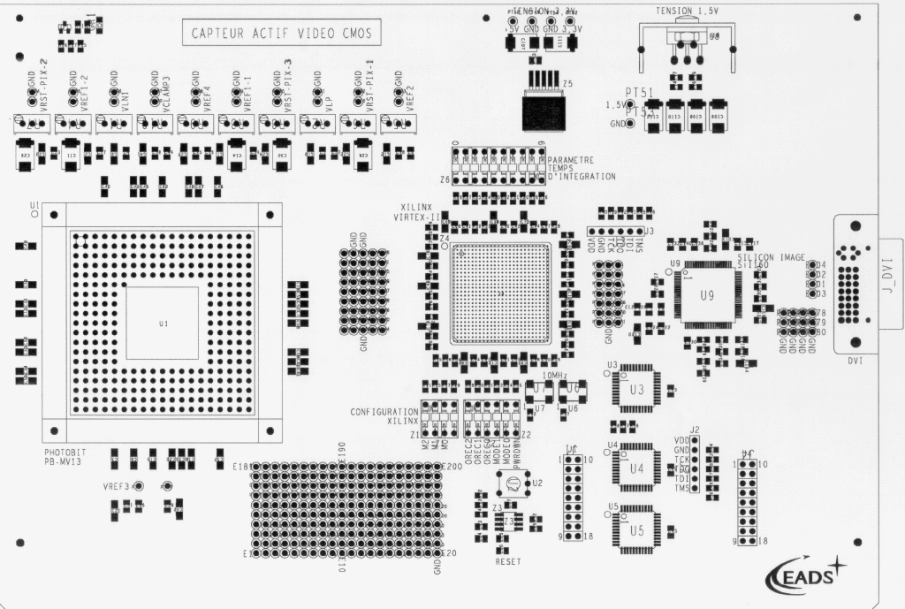
Connecteur JTAG/Boundary Scan

Connecteur JTAG/Boundary Scan
Programmation de l’EPROM
Connecteur MultiLINX
(pour port USB)
Connecteur
Programmation JTAG par port USB

Figure 4 Description des connecteurs de la carte

